Лохматый пес

Воспитатель показывает яркую игрушечную собачку и объясняет детям: «Собачка спит, попробуем ее разбудить».
Воспитатель читает стихотворение, жестом приглашая детей выполнять соответствующие действия:
Вот лежит лохматый пес,
В лапы свой уткнул он нос,
Тихо-смирно он лежит,
Не то дремлет, не то спит.
Подойдем к нему, разбудим
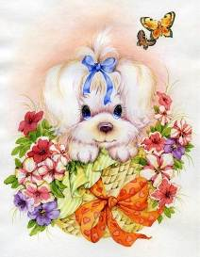
И посмотрим, что-то будет.
Дети подкрадываются к собачке, тихо-тихо зовут: «Собачка, собачка, поиграй с нами! Собачка «лает». Дети разбегаются в разные стороны.
У медведя во бору
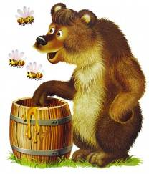
Воспитатель сажает медведя под кустом и рассказывает детям, что осенью можно пойти в лес, набрать грибов и ягод; спрашивает, кто из детей ходил с родителями за грибами: «Много грибов принесли? Находили ли в лесу малину? Кто любит малину? Конечно медведь! Он приходит полакомиться сладкими ягодами, а как увидит кого, сразу рычит, отгоняет всех, хочет один ягоды собирать. Ишь какой мишка-сладкоежка! Пойдемте и мы в лес! Воспитатель медленно читает стихотворение:
У медведя во бору
Грибы-ягоды беру,
А медведь глядит
И на нас рычит: «Рррр!»
Слушая текст, ребята медленно приближаются к медведю (мягкой игрушке).
Как только медведь «зарычит», все разбегаются в разные стороны.
Ворона и собачка

Воспитатель произносит:
Возле елочки зеленой
Скачут, каркают вороны:
«Кар! Кар! Кар!»
Дети прыгают, изображая ворон, издают каркающие звуки.
Педагог подходит к «воронам», берет в руки игрушечную собачку и говорит:
Тут собачка прибежала
И ворон всех разогнала:
«Ав! Ав! Ав!»
«Вороны» разбегаются в разные стороны.
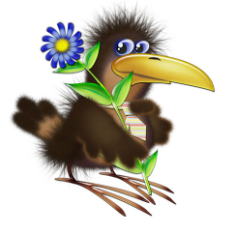

Заинька, выйди в сад

Воспитатель медленно проговаривает слова. Дети выполняют движения.
Заинька, выйди в сад,
Беленький, выйди в сад.
Вот так, вот так
Выйди в сад,
Выйди в сад.
Заинька, топни ножкой,
Беленький, топни ножкой.
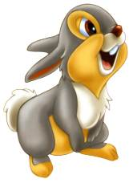
Вот так, вот так
Топни ножкой,
Топни ножкой.
Заинька, покружись,
Беленький, покружись.
Вот так, вот так
Покружись,
Покружись.
Заинька, попляши,
Беленький, попляши.
Вот так, вот так попляши!

Мыши водят хоровод
Воспитатель рассказывает, что все дети будут мышками, а кто-то один – котом Васькой. Воспитатель спрашивает: «Как кот мяукает?» Далее воспитатель объясняет всем: «Мы– мышки, будем водить хоровод, бегать, играть, веселиться, но как только проснется Васька-кот, сразу разбегайтесь. Покажите, как мышки бегают. Быстро-быстро и тихо-тихо, чтобы не будить кота. А как они пищат?»

«Мыши» водят хоровод: дети тихо передвигаются по площадке и подпевают взрослому:
Ля-ля-ля! На печурке дремлет кот.
Ля-ля-ля! Тише, мыши, не шумите,
Кота Ваську не будите.
Вот проснется Васька-кот –
Разобьет наш хоровод!
Мышки не слушаются, бегают, пищат.
Вот проснулся Васька-кот,
Разбежался хоровод!
«Кот» с мяуканьем пытается догнать «мышек». Они разбегаются.
Веселый воробей
Воспитатель раздает детям эмблемы с изображением воробьев.
Воробей с березы
На дорогу прыг!
(Дети прыгают)
Больше нет мороза –
Чик-чирик!
(Дети прыгают и «чирикают».)
Вот журчит в канавке
Быстрый ручеек,
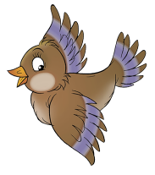
(Дети произносят: «Ж-ж-ж-ж!»)
И не зябнут лапки –
Скок-скок-скок!
(Дети прыгают.)
Высохнут овражки –
Прыг, прыг, прыг!
(Дети прыгают.)
Вылезут букашки –
Чик-чирик!
(Дети «чирикают».)
Воспитатель продолжает: «Клюй, не робей! Кто это?..» Дети отвечают: «Воробей!».
Кошка и мышки
Воспитатель, объясняет, что по одну сторону шнура будут домик мышек – норка. По другую сторону от шнура (на расстоянии 2-2,5 м) на скамеечке спит кошка. Раздает всем детям эмблемы и приглашает «мышек» в норку. Воспитатель медленно произносит:

На скамейке у дорожки
Улеглась и дремлет кошка.
(«Мышки» подлезают под шнур, осторожно бегают, пищат.)
Кошка глазки открывает
И мышат всех догоняет:
- Мяу! Мяу!
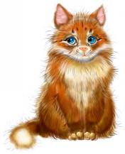
(«Мышки» прячутся в норку.)
Воспитатель берет кошку-игрушку и догоняет детей.

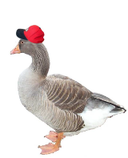
Гуси
Воспитатель, держа в руках мягкую игрушку – волка, объясняет детям: «Гуси ходили в поле свежей травки пощипать, потом искупались в речке, собрались домой, а не могут пройти! Под горой сидит волк, хочет гусей схватить». Воспитатель.
Гуси, гуси! (Дети: «Га-га-га».)
Есть хотите? (Дети: «Да-да-да»)
Хлеба с маслом? (Дети: «Нет!»)
А чего же вам?
(Дети: «Конфет!»)
Летите домой!
Воспитатель произносит вместе с детьми:
Серый волк под горой
Не пускает нас домой.
Ну, летите, как хотите,
Только крылья берегите!
Взрослый берет в руки волка, «рычит», «догоняет» детей, потом хвалит: «Молодцы, гуси! Все долетели, не поймал никого волк!»
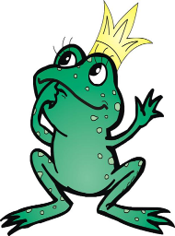
Лягушки
Посередине площадки чертят большой круг или кладут толстый шнур в форме круга – это болотце. Дети-лягушки располагаются по краю болотца, а другие дети садятся на стулья, расставленные вдали от болотца. Инструктор вместе с детьми, сидящими на стульях, говорит следующие слова:
Вот лягушки по дорожке
Скачут, вытянувши ножки,
Ква-ква-ква, ква-ква-ква,
Скачут, вытянувши ножки.
Дети, стоящие по кругу, прыгают, продвигаясь вперед, изображают лягушек. По окончании текста дети, сидящие на стульях, хлопают в ладоши – пугают лягушек; дети-лягушки прыгают через черту – в болотце и садятся на корточки. Затем игра повторяется.
Кот Васька

Дети-мышки сидят на стульчиках или на ковре. Один ребенок изображает кота Ваську. Он прогуливается перед детьми-мышками, подражая коту (идет на носочках, оглядывается вправо, влево, мяукает).
Взрослый и дети поют или говорят:
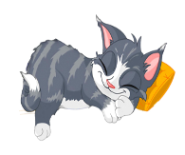
Ходит Васька беленький,
Хвост у Васьки серенький
Кот бежит к стульчику, садится на него, засыпает. Взрослый и дети поют:
Глазки закрываются,
Спит иль притворяется?
Взрослый идет посмотреть, спит ли котик, и приглашает детей-мышек погулять. Мышки подбегают к стулу и скребут по нему. Взрослый говорит:
Только мышки заскребут,
Серый Васька — тут как тут.
Кот догоняет мышек, а они убегают от него.

Лиса и цыплята

Дети изображают цыплят, вышедших на прогулку. Цыплята весело бегают, машут крылышками, клюют зернышки. Взрослый говорит, а дети выполняют действия:
Впереди из-за куста
Смотрит хитрая лиса.
(Цыплята настораживаются.)
Мы лису обхитрим,
Тихо-тихо убежим.
(Цыплята бегут на носочках за обозначенную черту.)
Взрослый следит, чтобы цыплята убегали только после слов «Тихо-тихо убежим».
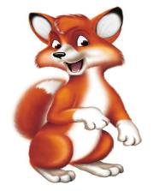
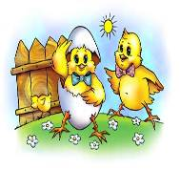
Зайка беленький

Дети изображают зайчиков. Взрослый произносит стихи, а зайчики выполняют движения руками в соответствии со словами:


Зайка беленький сидит,
Он ушами шевелит.
Вот так, вот так
Он ушами шевелит.
Зайке холодно сидеть,
Надо лапочки погреть.
Хлоп, хлоп, хлоп, хлоп,
Надо лапочки погреть.
Зайке холодно стоять.
Надо зайке поскакать.
Скок, скок, скок, скок,
Надо зайке поскакать.
Кто-то зайку испугал,
Зайка прыг... и убежал.

Взрослый хлопает в ладоши. Зайки бегут в свои домики.
Эй ты, Мишка-лежебока
Воспитатель читает стихи, а дети выполняют движения в соответствии со словами:
Эй ты, мишка-лежебока (дети грозят пальчиком)
Спал ты долго и глубоко (кладут руки под щеку)
Чтобы мишку разбудить (потягиваются)
Будем мы в ладоши бить (показывают ладони)
(дети хлопают в ладоши-мишка не просыпается)
Не дадим мы мишке спать
Будем ножками стучать
(дети топают ножками-мишка не просыпается)
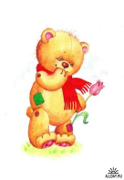
Ничего не получается
Мишка наш не просыпается!
А давайте будем топать
И в ладоши дружно хлопать
(дети топают, хлопают. Мишка «просыпается», рычит).
Кто здесь мишке спать мешает?
Кто здесь пляшет, кто играет? Р-р-р.
(дети убегают от мишки и садятся на стульчики).
Воспитатель: « Мишка, мишка не сердись
Лучше с нами подружись!»
Мишка
Мишка по лесу идет
И корзиночки несет
(дети идут вперевалочку по кругу)
Ходит мишка по тропинке
ищет ягодку малинку.
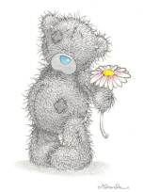
(смотрят по сторонам, прикладывая ладонь к глазам)
Любит мишка сладко есть
(гладят ладошкой живот)
Ой, как много ягод здесь
Ну-ка, ягодка-малинка
(манят рукой)
Полезай скорей в корзинку.
(собирают ягоды)
Мишка годы собрал
(показывают руки и покачиваются вправо-влево)
И от счастья зарычал
Р-р-р! Да-да-да!
(рычат и кивают головой)
Очень ягодка вкусна
(кружатся и кланяются на последние слова)

Мыши на лугу
На зеленом, на лугу
(Идут друг за другом по кругу.)

Мыши расплясались,
Вдруг лисица пробежала -
(Делают испуганный вид.)
Мыши испугались.
Мыши, мыши, берегитесь,
(Лисица грозит пальчиком.)
Меня, мыши, сторонитесь!
На зеленом, на лугу,
(Дети-мышки садятся на корточки.)
Сели мыши - ни гугу!
Под осиновым листочком,
(Накрывают ладошкой голову как листочком.)
За болотистой, за кочкой
Мыши спрятались, присели,
Схоронились еле-еле.
Убежала прочь лиса
(Оглядываются вслед убежавшей лисе.)
По делам в свои леса. А мышата без забот
(Bcmaюm и идут в хороводе.)
Снова водят хоровод!
Мишка косолапый

Мишка косолапый
По лесу идет,
(1. Бодро шагаем)
Шишки собирает,
Песенки поет.
(2. Приседаем - собираем шишки)
Шишка отскочила
Прямо мишке в лоб.
(3. Держимся ручками за лоб)
Мишка рассердился
И ногою - топ!
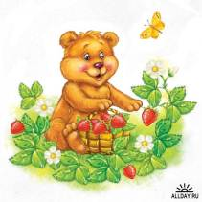
(4. Топаем ногой)
Больше я не буду
Шишки собирать
(5. Грозим пальчиком)
Сяду на машину
И поеду спать.
(6.Сложим ладошки под щечку)

Воробушки
Дети сидят в одном из углов комнаты и "спят". Взрослый проговаривает, а дети двигаются:
В гнезде воробушки живут и утром все встают.
"Чирик-чик-чик, чирик-чик-чик" - так весело поют.
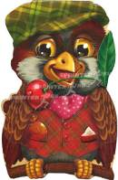
("Воробушки" встают, машут "крылышками".)
Довольно в гнездышке сидеть,
Пора на солнышко лететь.
" Чирик-чик-чик, чирик-чик-чик"
И крылышки согреть.
("Вылетают" из угла комнаты, кружатся, "чирикают".)
Вот возле домика есть сад,
летите крошечки искать,
"Чирик-чик-чик, чирик-чик-чик"
- и крошечки искать.
("Летят" на другой конец комнаты, садятся на корточки, постукивают пальцами по полу - клюют.)
Будь осторожен, воробей,
Крадется кошка из дверей.
"Чирик-чик-чик, чирик-чик-чик" появляется «кошка» воробышки прячутся в «гнезде»
Все в гнездышко скорей!
Пчелки

Дети изображают пчел, бегают по комнате, размахивая ручками-крыльями, "жужжат". Появляется взрослый - "медведь" - и говорит:
- Мишка-медведь идет,
Мед у пчел унесет.
Пчелки, домой!
"Пчелки" летят в определенный угол комнаты - "улей". "Медведь", переваливаясь,
идет туда же. "Пчелки" говорят:
- Этот улей - домик наш.
Уходи, медведь, от нас!
Ж-ж-ж-ж-ж!
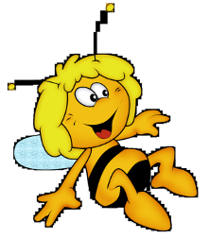
"Пчелки" машут крыльями, прогоняя "медведя", "улетают" от него, бегая по комнате. "Медведь" ловит их.

Курочка-хохлатка

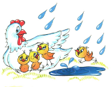
Взрослый и дети ходят стайкой по комнате. Взрослый изображает "курицу", дети - "цыплят". В стороне сидит старший ребенок - это "кошка". Взрослый говорит:
- Вышла курочка-хохлатка,
С нею желтые цыплятки.
Квохчет курочка "Ко-ко" -
Не ходите далеко.
(Взрослый приближается к "кошке".)
Говорит:
- На скамейке у дорожки
Улеглась и дремлет кошка.
Кошка глазки открывает
И цыпляток догоняет!
"Кошка" открывает глаза, "мяукает" и бежит за "цыплятами", которые убегают в определенный угол комнаты - "курятник", к "курочке-маме".
Курица" защищает "цыплят", разводя руки в стороны и говоря при этом: "Уходи, кошка, не дам тебе цыпляток!"
Мотылек

Взрослый читает стихотворение, а ребенок изображает мотылька.
На зеленом на лужку
Мотыльки летают
И с цветочка на цветок
Весело порхают.
(Малыш бегает, руки в стороны - "мотылек летает".)
Тетя вышла на лужок,
У нее в руках сачок.
Берегись-ка, мотылек,
Улетай скорей, дружок!
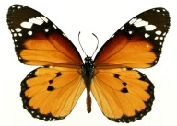
(Взрослый держит в руках яркий сачок. После слов "Берегись-ка, мотылек" ребенок убегает, и взрослый "ловит" его сачком.)

